Νέα Ιωνία - Τρίτη 9/4 ώρα 19:30
- Αθανασίου Μάριος
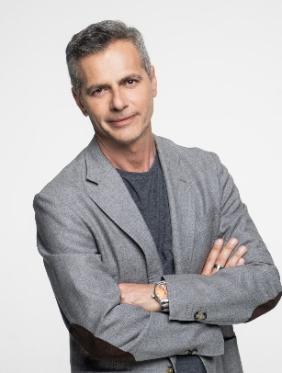
Γεννήθηκα στην Αθήνα τον Αύγουστο του 1974 . Σπούδασα στην Ανωτέρα Δραματική Σχολή Αθηνών και από το 1998 εργάζομαι ως ηθοποιός στο θέατρο και την τηλεόραση. Έχω διατελέσει πρεσβευτής του Ελληνικού Κέντρου Ασφαλούς Διαδικτύου. Έχω βοηθήσει στην σύσταση και την οργάνωση εθελοντικής ομάδας υποστήριξης ευάλωτων οικογενειών. Το 2019 εκλέχθηκα περιφερειακός σύμβουλος Αττικής και το 2023 ήμουν υποψήφιος βουλευτής στο Βόρειο Τομέα.
- Αυλωνίτης Ανδρέας
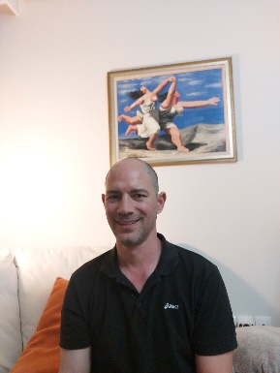
Γεννηθείς το 1975 στη Βαγδάτη (ΙΡΑΚ) από Κύπριο πατέρα και Βολιώτισσα μητέρα, πήγα σχολείο στη Λεόντειο Σχολή Νέας Σμύρνης και στο Λύκειο Ακροπόλεως Κύπρου τις τελευταίες 2 τάξεις του Λυκείου. Αποφοίτησα από τους Χημικούς Μηχανικούς με μεταπτυχιακά στα συστήματα παραγωγής ενέργειας καθώς και Ανάπτυξης και Περιβάλλον.
Παντρεμένος με 2 παιδιά, πρώην : Γραμματέας της Ελληνικής Επιτροπής μέλους του Παγκοσμίου Συμβουλίου Ενέργειας, του Δ.Σ. του πανελληνίου συνδέσμου Χημικών Μηχανικών, του ΔΣ των ατόμων με Σκλήρυνση Κατά Πλάκας, της Επιτροπής ενέργειας του ΤΕΕ, συνεργάτης του Υπουργείου Περιβάλλοντος, μέλος και στέλεχος του ΤΕΕ και νυν αποσπασμένο υπάλληλο στη ΡΑΑΕΥ στη διεύθυνση ρυθμιστικών θεμάτων κλάδου αποβλήτων.

- Αυλωνίτου Ελένη
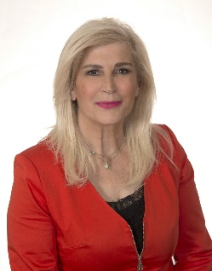
Ερευνήτρια – Εργοφυσιολόγος. Βουλευτής Β΄Περιφέρειας Αθηνών (2014-19). Επικεφαλής της Εθνικής Αντιπροσωπείας στη Κοινοβουλευτική Συνέλευση της Μεσογείου. Αριστούχος του ΤΕΦΑΑ Αθήνας. Κάτοχος πτυχίων Masters και Διδακτορικού (Ph.D) στην Εργοφυσιολογία και Ενδοκρινολογία της Άσκησης του Πανεπιστημίου Indiana, ΗΠΑ. Διετέλεσα Λέκτορας ΤΕΦΑΑ του Αριστοτελείου Πανεπιστημίου, επισκέπτρια Καθηγήτρια στην Εθνική Σχολή Δημόσια Υγείας και Ερευνήτρια στο Εθνικό Κέντρο Αθλητικών Ερευνών. Επιστημονική Σύμβουλος της Κολυμβητικής Ομοσπονδίας, εκλεγμένο μέλος Ιατρικής Επιτροπής της Ευρωπαϊκής Ομοσπονδίας Κολύμβησης και συγγραφέας δύο επιστημονικών βιβλίων, όπου διδάσκονται στα Τμήματα Φυσικής Αγωγής της χώρας. Υπήρξα πρωταθλήτρια Ελλάδος και Βαλκανιονίκης Κολύμβησης, σημειώνοντας 121 πανελλήνια ρεκόρ και 4 Βαλκανικά, όπου αναδείχθηκα καλλίτερη κολυμβήτρια των Βαλκανίων. Σε ηλικία 13 ετών υπήρξα η πρώτη Ελληνίδα κολυμβήτρια που εκπροσώπησα την Ελλάδα σε Ολυμπιακούς Αγώνες. Διετέλεσα Πρόεδρος του Εθνικού Γυμναστικού Συλλόγου Αθηνών, από τα παλαιότερα αθλητικά σωματεία της χώρας.Υποψήφια Δήμαρχος Γαλατσίου και Δημοτική Σύμβουλος Γαλατσίου (2006-14). Είμαι μέλος της Κεντρικής Επιτροπής ΣΥΡΙΖΑ-ΠΣ.

- Βουτσάς Αθανάσιος
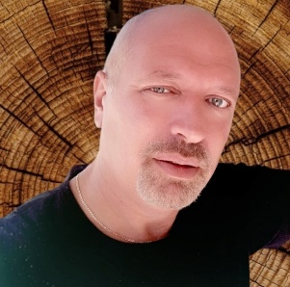
Εργαζόμενος Ιδιωτικού Τομέα. Βουτσάς Αθανάσιος του Στεφάνου, γεννηθείς το 1971 στη Θεσσαλονίκη.
Σπουδές:
- Αποφοίτησα από το 4ο Γενικό λύκειο Θεσσαλονίκης το 1989.
- Ηλεκτρονικός 4ηΤΕΣ Ευκλείδη.
- Τεχνικός τηλεπικοινωνίας Σεττηλ
- Σχεδιαστής αρχιτεκτονικού σχεδίου, Δημόσιο ΙΕΚ
Επαγγελματική εμπειρία: Ελληνική βιομηχανία ζάχαρης -ηλεκτρονικός Hyatt regency casino Thessaloniki -ταμίας ΙΚΕΑ -manager πωλήσεών . Επιμόρφωση – Σεμινάρια – Συνέδρια
2016 Παρακολούθηση επιμορφωτικού σεμιναρίου «Managing People
2015 Παρακολούθηση επιμορφωτικού σεμιναρίου «Your Role & Profile as a Manager.
2012 Παρακολούθηση επιμορφωτικού σεμιναρίου «Coaching Skills»
2002 Παρακολούθηση των εργασιών του 7ου Εθνικού Συνεδρίου για τις Ήπιες Μορφές Ενέργειας. 2000 Παρακολούθηση εκπαιδευτικού σεμιναρίου με θέμα «Αποτελεσματική, Λειτουργική και Επιτυχημένη Επικοινωνία»
- Γιαννούλη Σοφία – Μαρία
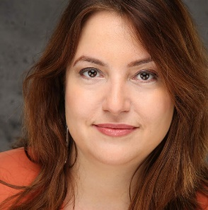
Σύμβουλος Στρατηγικής Επικοινωνίας. Η Σοφία-Μαρία Γιαννούλη γεννήθηκε το 1982 στην Αθήνα. Είναι απόφοιτος του Παντείου Πανεπιστημίου, με μεταπτυχιακό από το Αριστοτέλειο Πανεπιστήμιο. Ξεκίνησε την καριέρα της ως δημοσιογράφος σε ραδιοτηλεοπτικούς σταθμούς στην Αθήνα και την Θεσσαλονίκη, και όταν η οικονομική κρίση έπληξε την Ελλάδα, ήταν μία από τους χιλιάδες Έλληνες που έφυγαν στο εξωτερικό προς αναζήτηση εργασίας και μιας καλύτερης ζωής. Έχει εργαστεί ως επικοινωνιολόγος σε διεθνείς οργανισμούς, όπως σε παραρτήματα της Ευρωπαϊκής Ένωσης, την Ευρωπαϊκή Κεντρική Τράπεζα, και τα Ηνωμένα Έθνη, προωθώντας ζητήματα περιβαλλοντικής βιωσιμότητας, ανθρωπίνων δικαιωμάτων, και ψηφιακής καινοτομίας. Έχει ζήσει στην Γαλλία, την Γερμανία, τις ΗΠΑ και την Ελβετία, και μιλάει τέσσερις ξένες γλώσσες.
- Κοροβέση Μυρτώ
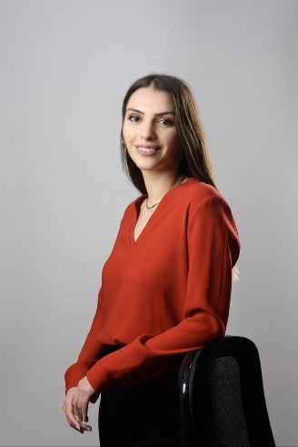
Μυρτώ Κοροβέση : Δικηγόρος εν ενεργεία και Περιφερειακή Σύμβουλος στην Περιφέρεια Αττικής . Είναι 26 ετών, απόφοιτος της Νομικής Σχολής Αθηνών και κάτοχος μεταπτυχιακού διπλώματος από το Πανεπιστήμιο Πειραιώς με τίτλο «Τεχνολογίες Πληροφορικής και Επικοινωνιών». Διατελεί Αντιπρόεδρος της Επιτροπής Αθλητισμού και Παιδείας, μέλος της Ένωσης Περιφερειών Ελλάδος και μέλος της Επιτροπής Κοινωνικής Συνοχής, Οικογένειας και Ισότητας. Μιλάει αγγλικά, γαλλικά και ρωσικά και έχει διακριθεί στον Πανελλαδικό Διαγωνισμό Φιλοσοφίας που συνδιοργάνωσαν το Πανεπιστήμιο Πατρών και το Πανεπιστήμιο του Harvard. Είναι μέλος της νεολαίας ΣΥΡΙΖΑ – ΠΣ και υπήρξε υποψήφια βουλευτής στις εκλογές του 2023, ούσα η νεότερη στην Ελλάδα.

- Κουλάκογλου Νικόλας

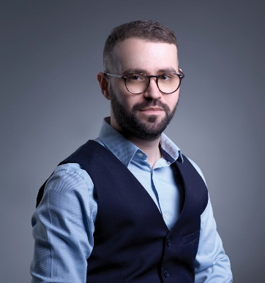
Ιδιωτικός Υπάλληλος - Διευθυντής Δημιουργικού. Γεννήθηκα το 1989 στη Νέα Ιωνία Αττικής.
Είμαι απόφοιτος του Middlsex University London στον τομέα της Γραφιστικής και κάτοχος Bachelor of Graphic Design. Σήμερα, εργάζομαι ως Διευθυντής Δημιουργικού με πάνω από 10 χρόνια εμπειρίας και δημιουργίας στο αντικείμενο. Η αισθητική των έργων μου και η προσφορά μου στο κοινό σύνολο πηγάζει από την καλλιτεχνική μου ευαισθησία σε κοινωνικά θέματα, έχοντας δημιουργήσει πολλές κοινωνικές καμπάνιες, με σκοπό την ενημέρωση και την ευαισθητοποίηση. Είμαι μέλος της ομάδας Δικαιωμάτων και της ομάδας ΛΟΑΤΚΙ+ ΣΥΡΙΖΑ ΠΣ, συνεισφέροντας στο στόχο του κόμματος να ανθίσει η Δικαιοσύνη και η Αλήθεια, στη χώρα μας και την Ευρώπη.
- Μανδηλάς Αντώνιος
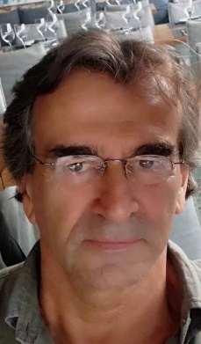
Πανεπιστημιακός και Συγκλητικός του ΕΚΠΑ, προπονητής Α' Εθνικής στην Καλαθοσφαίριση, Επιθεωρητής ΜΕ
Δρ. ΜΑΝΔΗΛΑΣ Αντώνιος. Επαναπατρισμένος πολιτικός πρόσφυγας (Τσεχοσλοβακία), έγγαμος, δύο παιδιά πρωταθλητές Ελλάδας στο Στίβο, Καθηγητής Γερμανικής Γλώσσας και Φυσικής Αγωγής, Master, Διδακτορικό, μεταδιδακτορικές σπουδές. Διορισμένος στη ΜΕ, Πανεπιστημιακός και Συγκλητικός (ΤΕΦΑΑ) του ΕΚΠΑ, Σχολικός Σύμβουλος Μ.Ε., απόσπαση Ευρωπαϊκό σχολείο Λουξεμβούργου. Ως προπονητής καλοσφαίρισης Α' Εθνικής Ανδρών αντιμετώπισα παίχτες όπως ο Γκάλης, Γιαννάκης, Κορωναίος, Γκούμας κά και προπονητές όπως ο Πολίτης. Συντονιστής ευρωπαϊκών προγραμμάτων "ERASMUS" και ‘’ΣΩΚΡΑΤΗΣ’’. Β' Αντιπρόεδρος, Γεν. Γραμματέας Αθλητικού Μορφωτικού Ομίλου Μέλος ΔΣ ΠΑΟΔΑΠ Αγ. Παρασκευής. ΔΣ του ΣΓΚ 1ο Δημοτικό Αγ. Παρασκευής. Αντιπρόεδρος του ΔΣ ΣΓΚ 1ο Λυκείου Αγ. Παρασκευής. Σύμβουλος Δημάρχου Αγ. Παρασκευής. Τσέχικα, Σλοβάκικα, Γερμανικά, Αγγλικά, Ρωσικά, Πολωνικά. Είμαι στο ίδιο κόμμα πάνω από 50 χρόνια. Με θεωρώ ευρωπαίο πολίτη διότι έχω ζήσει και εργαστεί για χρόνια σε 4 κράτη της Ευρωπαϊκής Ένωσης. Όντας πολιτικός πρόσφυγας έχω ζήσει στο πετσί μου το κορυφαίο πρόβλημα της ΕΕ την προσφυγιά και Έχω στο άμεσο μου οικογενειακό και φιλικό περιβάλλον άτομα ΛΟΑΤΚΙ και ΑΜΕΑ έχοντας έτσι αναπτύξει βιωματικά και την αντίστοιχη ευαισθησία. Έχω πλούσια διοικητική εμπειρία: Όντας Πανεπιστημιακός και εκλεγμένο μέλος της Πανεπιστημιακής Συγκλήτου του ΕΚΠΑ συνδιοικώντας ένα χώρο με περίπου 45.000 άτομα. Ως συντονιστής Ευρωπαϊκών προγραμμάτων συντόνιζα 4 Ευρωπαϊκά πανεπιστήμια. Το ίδιο αφορά και την ευθύνη που είχα όντας Σχολικός Σύμβουλος. Διαθέτω επιπλέον και εμπειρία του ιδιωτικού επιχειρηματικού χώρου διευθύνοντας για 10 χρόνια εποχιακό οικογενειακό εστιατόριο. Σκοπεύω να δώσω ιδιαίτερη βαρύτητα εκτός άλλων στο προσφυγικό, στα ΛΟΑΤΚΙ, στην παιδεία, στα ΑΜΕΑ και στον αθλητισμό.

- Μαρκάκης Κων/νος
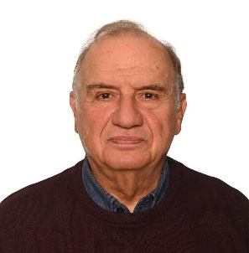
Ηλεκτρολόγος – Μηχανικός. ΕΜΠ Μηχανολόγος Ηλεκτρολόγος, TU Hannover Μεταπτυχιακό
Έφεδρος Αξιωματικός Αεροπορίας. Απασχόληση σε: ΜΕΤΚΑ, ΥΠΕΝΦΠ, ΔΕΗ, ΕΛΣΥΠ, ΥΠΕΘΟ, ΟΑΕ, ΕΤΕΚΑ, ΥπΓεωργίας, ΥπΒιομηχανίας, ΔΣ ΗΣΑΠ. 1995 - 1996: Συντάκτης Πορίσματος Διακομματικής Επιτροπής της Βουλής «Τροχαία Ατυχήματα & Οδική Ασφάλεια». 2000 - 2002: Συνεργάτης Γραφείου Πρωθυπουργού. Διετέλεσε Μέλος: ΠΑΚ, ΠΑΣΟΚ, ΠΣΔΜΗ, Αντιπροσωπεία ΤΕΕ, ΣΥΡΙΖΑ-ΠΣ. 1985 : Συντονιστής Επιτροπών Στήριξης της Αλλαγής ΠΑΣΟΚ
1996 - 1999 : Πρόεδρος Ελληνικού Ομίλου Οδικής Ασφάλειας. 2014 - 2024 : Εκπρόσωπος ΑΜΚΕ «Φίλων της Βέργας».Μέλος: Εταιρείας Μεσσηνιακών Αρχαιολογικών Σπουδών, ΔΣ Διεθνούς Επιστημονικής Ένωσης Ξερολιθιάς, International Molinological Society, Προοδευτικών Πολιτών Καλαμάτας, ΔΕ Ελληνικής Ομοσπονδίας Πεζοπορίας

- Μπίτσιος Κωνσταντίνος
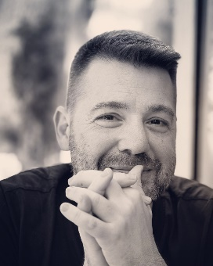
Δικηγόρος. Γεννήθηκα το έτος 1972, μεγάλωσα στην Καρδίτσα, και ζω στην Αθήνα από το 1990. Πτυχιούχος του Νομικού Τμήματος του Εθνικού Καποδιστριακού Ιδρύματος Αθηνών, με εξειδίκευση στο Ευρωπαϊκό Ποινικό Δίκαιο, στο Κοινοτικό και το Ναυτικό Δίκαιο (Νομικό Τμήμα του Καθολικού Πανεπιστημίου του Leuven – Βέλγιο). Απόφοιτος δημοσιογραφίας (Εργαστήρι Επαγγελματικής Δημοσιογραφίας). Ασκώ μάχιμη δικηγορία, έχοντας συμπληρώσει 32 έτη ασφάλισης, και έχω επαγγελματική εμπειρία στο Δίκαιο των Προσωπικών Δεδομένων - GDPR (οκτάκις δημοσιευμένη νομολογία), στο Αστικό Δίκαιο (με πεντάκις δημοσιευμένη νομολογία), και στο Δίκαιο των Αλλοδαπών (με δημοσιευμένη νομολογία). Στις 25/01/2016 καταχώρησα το πρώτο Σύμφωνο Συμβίωσης Ομοφύλων πανελλαδικά για εμένα και το σύζυγό μου.
- Παλαιού Αλεξάνδρα
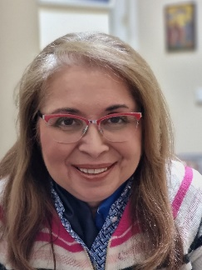
Βιβλιοθηκονόμος. Εργάζομαι από το 1997 στην Κεντρική Βιβλιοθήκη Ζωγράφου του Εθνικού
Μετσόβιου Πολυτεχνείου. Είμαι Πρόεδρος του Συλλόγου Διοικητικού Προσωπικού του Εθνικού Μετσόβιου Πολυτεχνείου. Και μέλος του Κεντρικού Συμβουλίου τις Ομοσπονδίας Διοικητικού Προσωπικού Τριτοβάθμιας Εκπαίδευσης. Συντονίστρια ΝΕ ΠΑΙΔΕΙΑΣ ΑΤΤΙΚΗΣ.

- Παπανίκου Σοφία
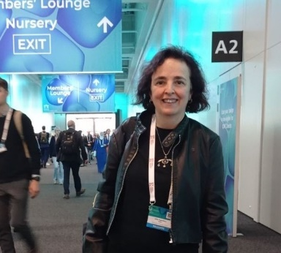

Δερματολόγος Επιμελήτρια Α ΕΣΥ. Γεννήθηκε στη Γερμανία το 1966. Κατάγεται από τα Σαρδίνια Αμφιλοχίας και μεγάλωσε στην Αθήνα. Είναι παντρεμένη και έχει δύο παιδιά.
Υπηρετεί στο νοσοκομείο Ανδρέας Συγγρός ως Δερματολόγος Αφροδισιολόγος, επιμελήτρια Α ΕΣΥ. Είναι κάτοχος μεταπτυχιακών διπλωμάτων (Masters) στη Δημόσια Υγεία, στην Επαγγελματική - Περιβαλλοντική Υγεία, στη Δερματοογκολογία και στη Διοίκηση Μονάδων Υγείας. Διδάκτωρ της Ιατρικής Σχολής του ΕΚΠΑ όπου εκπόνησε και μεταδιδακτορική έρευνα. Εχει αποκτήσει τον τίτλο ειδικότητας της Δημόσιας Υγείας και Κοινωνικής Ιατρικής με εξειδίκευση στην Επιδημιολογία πεδίου (ECDC). Διαθέτει την γνώση, εμπειρία και θέληση προκειμένου να αγωνιστεί για ένα καλύτερο αύριο και μια δυνατή αντιπροσώπευση της Ελλάδας στο Ευρωκοινοβούλιο.

- Παππάς Νίκος
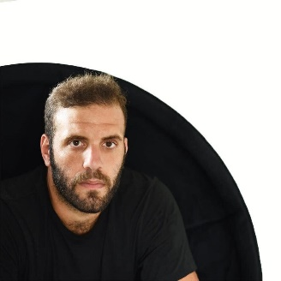
Πρώην Διεθνής Μπασκετμπολίστας. Ο Νίκος Παππάς γεννήθηκε στις 11 Ιουλίου του 1990 στην Αθήνα και μεγάλωσε στην Αιδηψό. Ξεκίνησε το μπάσκετ στα 13 του από το Σύλλα Αιδηψού, μεταπήδησε στον Πανελλήνιο όπου και συνέχισε το σχολείο στα Σεπόλια. Έχει διακριθεί τόσο σε εθνικό επίπεδο, φορώντας το εθνόσημο, όσο και σε συλλογικό κατακτώντας πολλά μετάλλια σε πανευρωπαϊκά και παγκόσμια πρωταθλήματα κατά τη διάρκεια της καριέρας του. Από το 2023 συνεχίζει να φοιτά στη Νομική Σχολή του Εθνικού και Καποδιστριακού Πανεπιστημίου Αθηνών. Μιλάει αγγλικά και γαλλικά. Έχει συμμετάσχει σε πλήθος εθελοντικών δράσεων, εστιάζοντας σε θέματα κοινωνικής αλληλεγγύης ενώ ασχολείται ενεργά με τον τομέα του αθλητισμού.

- Σιούτα Νίκη
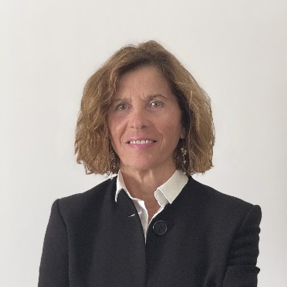
Μηχανικός Περιβάλλοντος. Διδάκτωρ Μηχανικός Περιβάλλοντος ΑΠΘ, Πολιτικός Μηχανικός Πολυτεχνείου Μονάχου, Υγιεινολόγος Μηχανικός. Επαγγελματική σταδιοδρομία 44 ετών στον Κατασκευαστικό Κλάδο, με ιδιαίτερη εμπειρία και ικανότητα στην Διεύθυνση, Επίβλεψη και Διαχείριση Μεγάλων Τεχνικών Έργων, στην Ανάπτυξη - Διαχείριση Περιβάλλοντος, Ενέργειας, Αειφόρου Ανάπτυξης και Εταιρικής Κοινωνικής Ευθύνης στα μεγαλύτερα έργα υποδομής στην Ελλάδα και στο εξωτερικό. Ως Μελετήτρια Μηχανικός Περιβάλλοντος, Σύμβουλος Περιβάλλοντος μεγάλων και Ειδικών έργων, ως μηχανικός στον Βιομηχανικό Κλάδο και ως Προϊσταμένη Τεχνικής Υπηρεσίας Δημοσίου Τομέα συνέβαλα, με γνώμονα το ήθος, την επιστήμη και τις γνώσεις μου, στην περιβαλλοντική βελτίωση του κατασκευαστικού κλάδου.
- Φαραντούρης Νικόλαος
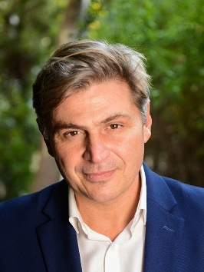
Καθηγητής Ευρωπαϊκού Δικαίου & Δικαίου Ενέργειας Πανεπιστημίου Πειραιώς. Καθηγητής Ευρωπαϊκού Δικαίου & Δικαίου Ενέργειας Πανεπιστημίου Πειραιώς. Κάτοχος της Ευρωπαϊκής Έδρας Jean Monnet. Διευθυντής του διεθνούς προγράμματος Μεταπτυχιακών στην Ενέργεια. Δικηγόρος στον Άρειο Πάγο με 22 χρόνια δικηγορικής εμπειρίας στην Ελλάδα, τις Βρυξέλλες και το Λονδίνο. Μεταπτυχιακές σπουδές στο Πανεπιστήμιο της Οξφόρδης στο Ευρωπαϊκό Δίκαιο. Διδάκτωρ Νομικής του Πανεπιστημίου της Οξφόρδης. Έχει διατελέσει: Μέλος της Ελληνικής Επιτροπής Ανταγωνισμού, Νομικός σύμβουλος και εκπρόσωπος της Ελλάδας σε Ευρωπαϊκούς και διεθνείς οργανισμούς (UNCITRAL, IMO κ.α.), μέλος Δ.Σ., Νομικός Σύμβουλος και Πρόεδρος (υπηρεσιακός) της ΔΕΠΑ A.E., Γενικός Γραμματέας του Κέντρου Αριστείας του Πανεπιστημίου Αθηνών, Πρόεδρος της Ελληνικής Ένωσης Πανεπιστημιακών Ευρωπαϊκών Σπουδών (ECSA Greece), Πρόεδρος της Επιτροπής Νομικών Υποθέσεων της ευρωπαϊκής ένωσης ενεργειακών εταιρειών EUROGAS στις Βρυξέλλες. Είναι μέλος της Επιτροπής Ενέργειας της Ακαδημίας Αθηνών. Σύμβουλος Ευρωπαϊκής Πολιτικής του Προέδρου του ΣΥΡΙΖΑ-ΠΣ. Έγγαμος, πατέρας 3 παιδιών.
- Μαρίνης Αριστείδης
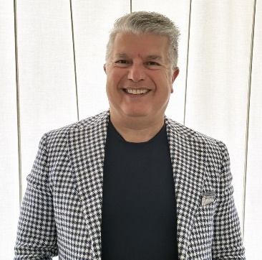
Οδοντίατρος. Ο ΟΔΟΝΤΙΑΤΡΟΣ ΑΡΙΣΤΕΙΔΗΣ ΜΑΡΙΝΗΣ, γεννήθηκε στην ΑΘΗΝΑ. Ο Πατέρας του ΣΠΥΡΙΔΩΝ ΜΑΡΙΝΗΣ Έλληνας από την ΑΛΕΞΑΝΔΡΕΙΑ της ΑΙΓΥΠΤΟΥ κατοικούσε στο ΘΗΣΕΙΟ. Η Μητέρα του ΑΘΗΝΑ ΜΑΡΙΝΗ το γένος ΚΑΛΟΓΡΙΔΗ Ελληνίδα με καταγωγή από το ΕΓΓΛΕΖΟΝΗΣΙ ένα νησί της ΣΜΥΡΝΗΣ. Από τη γέννηση του και μέχρι σήμερα ΚΑΤΟΙΚΕΙ στον ΠΕΙΡΑΙΑ στο Ε ́ΔΙΑΜΕΡΙΣΜΑ και δραστηριοποιείται επαγγελματικά στο ΚΕΝΤΡΟ του.
ΜΑΘΗΤΕΥΣΕ στο ΔΗΜΟΣΙΟ ΔΗΜΟΤΙΚΟ ΣΧΟΛΕΙΟ ΔΡΑΠΕΤΣΩΝΑΣ από τον 1968 μέχρι το 1974.
ΑΠΟΦΟΙΤΗΣΕ ΜΕ ΑΡΙΣΤΑ (10). Κατόπιν στο 1 ο Γυμνάσιο και Λύκειο ΠΕΙΡΑΙΑ, Συμμετείχε ενεργά στα μαθητικά κινήματα μεταξύ 1974 – 1980. Έλαβε μέρος στις πανελλήνιες εισαγωγικές εξετάσεις και σπούδασε στο ΠΑΝΕΠΙΣΤΗΜΙΟ ΔΥΤΙΚΗΣ ΑΤΤΙΚΗΣ ΤΟΜΕΑΣ ΟΔΟΝΤΙΚΗΣ ΤΕΧΝΟΛΟΓΙΑΣ από όπου ΑΠΟΦΟΙΤΗΣΕ με το βαθμό του 9,2. Κατόπιν εισήχθη στην ΟΔΟΝΤΙΑΤΡΙΚΗ ΣΧΟΛΗ του ΕΘΝΙΚΟΥ και ΚΑΠΟΔΙΣΤΡΙΑΚΟΥ ΠΑΝΕΠΙΣΤΗΜΙΟΥ ΑΘΗΝΩΝ από όπου ΑΠΟΦΟΙΤΗΣΕ το 1989 ως ΧΕΙΡΟΥΡΓΟΣ ΟΔΟΝΤΙΑΤΡΟΣ με το βαθμό του 7,8.
Μετέπειτα ΜΕΤΕΚΠΑΙΔΕΥΤΗΚΕ στον ΤΟΜΕΑ της ΑΙΣΘΗΤΙΚΗΣ ΟΔΟΝΤΙΑΤΡΙΚΗΣ στις ΗΠΑ και συγκεκριμένα στο ΠΑΝΕΠΙΣΤΗΜΙΟ της ΝΕΑΣ ΥΟΡΚΗΣ (NYU NEW YORK UNIVERSITY).
Κατά τη διάρκεια των σπουδών του εργαζόταν ως καθηγητής ΑΓΓΛΙΚΗΣ ΓΛΩΣΣΑΣ καθώς κατέχει την ΕΠΑΡΚΕΙΑ στην ΑΓΓΛΙΚΗ ΓΛΩΣΣΑ. (ENGLISH – PROFICIENCY C2) Από το 1988 και αφού εκπλήρωσε την Στρατιωτική του ΥΠΟΧΡΕΩΣΗ στο ΝΑΥΤΙΚΟ είναι μέλος του ΟΔΟΝΤΙΑΤΡΙΚΟΥ ΣΥΛΛΟΓΟΥ ΠΕΙΡΑΙΩΣ, Ιδρύει και διατηρεί ΜΟΝΟΠΡΟΣΩΠΗ ΟΔΟΝΤΙΑΤΡΙΚΗ ΕΤΑΙΡΕΙΑ στον ΠΕΙΡΑΙΑ. Το 2014 ΠΑΝΤΡΕΥΤΗΚΕ τον επί 30 ετών ΣΥΝΔΡΟΦΟ του στο ΛΟΝΔΙΝΟ με ΠΟΛΙΤΙΚΟ ΓΑΜΟ, διότι στην ΕΛΛΑΔΑ τότε δεν ΥΠΗΡΧΕ ΑΥΤΟ το ΔΙΚΑΙΩΜΑ Από τα μαθητικά του χρόνια ασχολείται θερμά με την πολίτικη και αποτελεί ενεργό και βασικό μέλος της ΠΑΡΑΤΑΞΗΣ του ΣΥΡΙΖΑ

- Μίχαλος Γιώργος
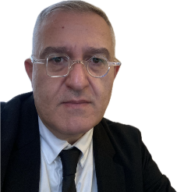
Μεταφραστής. Σπούδασε γαλλική φιλολογία και θέατρο σε Αθήνα και Παρίσι: Πανεπιστήμιο Παρίσι ΙΙΙ – Νέα Σορβόννη, Εργαστήρι Ανδρέα Βουτσινά “Θέατρο των 50” – Διδάκτορας του Τμήματος Γαλλικών Σπουδών του Παν/μιου Αθηνών, διδακτορική διατριβή με θέμα τον αποκλεισμό του ατόμου. Έχει εργαστεί ως ηθοποιός και σκηνοθέτης με τη Λουκία Ρικάκη και στο Εθνικό Θέατρο. Έχει εργαστεί επίσης ως μεταφραστής με συνεργασίες με τις Εκδόσεις Καστανιώτη και Ελληνικά Γράμματα και έχει αρθρογραφήσει στο λογοτεχνικό περιοδικό Οδός Πανός του Γ. Χρονά. Από το 2001 εργάζεται ως μεταφραστής, πρώτα στο Υπουργείο Τύπου και από το 2021 στο Υπουργείο Εξωτερικών, αναλαμβάνοντας πρόσθετα υπηρεσιακά καθήκοντα.

- Τριανταφυλλίδης Κων/νος
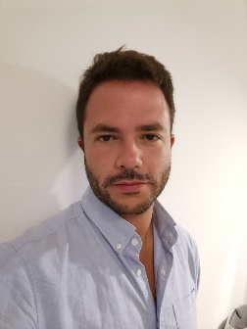
Φιλόλογος – ιστορικός. Ονομάζομαι Κωνσταντίνος Τριανταφυλλίδης και είμαι φιλόλογος -ιστορικός !έχω σπουδάσει στη φιλοσοφική σχολή της Αθήνας στο τμήμα της ιστορίας και αρχαιολογίας . Έχω ολοκληρώσει το μεταπτυχιακό μου πάνω στη σύγχρονη ιστορία και τη διδακτική της ιστορίας στο παιδαγωγικό τμήμα δημοτικής εκπαίδευσης του ΕΚΠΑ . Εργάζομαι ως αναπληρωτής καθηγητής σε γυμνάσια και λύκεια από το 2019 ενώ στο παρελθόν έχω εργαστεί σε φροντιστήρια μέσης εκπαίδευσης ! Μου αρέσει η θάλασσα ,τα ταξίδια ,η μουσική και τα ζώα !Δήλωσα υποψηφιότητα ,χωρίς να έχω ασχοληθεί στο παρελθόν με την πολιτική καθώς πιστεύω ότι η χώρα μας όπως και γενικά ο κόσμος , ζητά πλέον ανθρώπους νέους που ενδιαφέρονται και επιθυμούν να προσφέρουν στον τόπο για όσα μας απασχολούν καθημερινά !

- Μωραΐτης Γρηγόρης
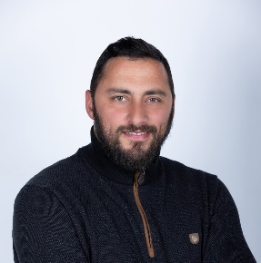

Χοροδιδάσκαλος. Ονομάζομαι Γρηγόρης Μωραΐτης, είμαι γεννημένος τον Ιούνιο του 1986 στην Αθήνα. Είμαι χοροδιδάσκαλος παραδοσιακών Ελληνικών χορών με ενασχόληση στον κλάδο αυτό εδώ και 20 χρόνια. Ασχολούμαι με την υποκριτική τα τελευταία 3 χρόνια με συμμετοχή σε πλήθος ελληνικών σειρών. Είμαι πρόεδρος του Λαογραφικού Χορεύτικου Ομίλου Οι Κρηταγενείς στη Σαλαμίνα από την ίδρυση του το 2017 έως σημερα. Είμαι μέλος της πανελλήνιας Ένωσης χοροδιδασκάλων και του μέλος του Παγκόσμιου συμβουλίου χορού. Ο πολιτισμός και οι παραδόσεις μιας χώρας όπως η Ελλάδα είναι η κινητήριος δύναμη για την ενασχόληση με την πολιτική και τους αγώνες για μια Ελλάδα ξανά πολιτισμένη και ξανά κοντά στις παραδόσεις όπου κρατούν ένα κράτος ενωμένο.
- Σακελλαριάδης Θανάσης
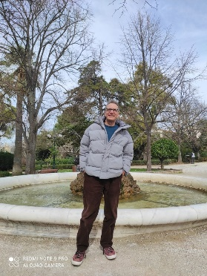

Καθηγητής Πανεπιστημίου. Eπίκουρος Kαθηγητής Φιλοσοφίας στο Πανεπιστήμιο Ιωαννίνων και πρώην Διευθυντής του Τομέα Ιστορίας της Φιλοσοφίας. Σπούδασε Φιλοσοφία στο Πανεπιστήμιο Κρήτης και συμμετείχε σε μεταπτυχιακά προγράμματα Φιλοσοφίας στο UCLA και Φιλολογίας στο Πανεπιστήμιο του Regensburg, ολοκληρώνοντας το διδακτορικό του στο Πανεπιστήμιο Ιωαννίνων. Διδάσκει Φιλοσοφία της Γλώσσας, Φιλοσοφία της Επιστήμης και Φιλοσοφία του Νου. Είναι συγγραφέας βιβλίων και συλλογικών τόμων Φιλοσοφίας και έχει συμμετάσχει σε πλήθος διεθνών συνεδρίων. Κεντρική θέση στη συγγραφική του δραστηριότητα καταλαμβάνουν θεωρητικά ζητήματα που αφορούν τη σχέση επιστήμης και θρησκείας, την ηθολογία, τη φιλοσοφία της λογοτεχνίας και τη φιλοσοφία του κινηματογράφου. Αυτή την περίοδο ολοκληρώνει τη συγγραφή ενός βιβλίου για τον Ludwig Wittgenstein καθώς και δύο μεταφράσεις για τα συναισθήματα των μη ανθρώπινων ζώων.
Η ΚΟΙΝΩΝΙΚΗ ΤΟΥ ΑΝΑΦΟΡΑ ΕΙΝΑΙ ΑΡΙΣΤΕΡΗ ΚΑΙ ΣΤΟΧΕΥΕΙ: ΣΤΟΝ ΑΓΩΝΑ ΓΙΑ ΤΟ ΔΗΜΟΣΙΟ ΧΑΡΑΚΤΗΡΑ ΤΩΝ ΠΑΝΕΠΙΣΤΗΜΙΩΝ. ΣΤΗΝ ΠΡΟΣΤΑΣΙΑ ΤΩΝ ΑΝΘΡΩΠΙΝΩΝ ΔΙΚΑΙΩΜΑΤΩΝ
ΣΤΗΝ ΥΠΕΡΑΣΠΙΣΗ ΤΗΣ ΕΛΕΥΘΕΡΙΑΣ ΤΩΝ ΜΗ ΑΝΘΡΩΠΙΝΩΝ ΖΩΩΝ

